UNIDAD 1 INTRODUCCIÓN

LISTADO 1 EJERCICIOS: DATOS Y FLUJO

- Imprimir “Hola mundo” por pantalla. Ve haciendo pantallazos con los pasos dados.
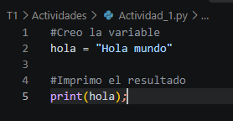

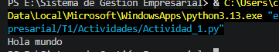
- Crear dos variables numéricas, sumarlas y mostrar el resultado
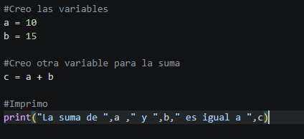
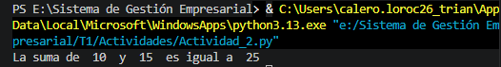

3) Mostrar el precio final (con IVA) de un producto con un valor de 100 euros, suponiendo que el IVA es el 21%.
4) De dos números, saber cuál es el mayor.
5) Crea una variable numérica y si está entre 0 y 10, mostrar un mensaje indicándolo.
6) Añadir al ejercicio anterior que si está entre 11 y 20, muestre otro mensaje diferente y si está entre 21 y 30 otro mensaje.
7) Mostrar con un bucle while los números del 1 al 100.
8) Mostrar con un for los números del 1 al 100.
9) Implementar un programa en Python que pida un número indeterminado de cadenas de caracteres por el teclado, y cuando se finalice dicha introducción, muestre el listado de palabras.
10) Realiza la misma operación del ejercicio anterior pero con números.
11) Escribe un programa que pida primero un número entero y después pida números enteros hasta que la suma de los números introducidos coincida con el número inicial. El programa termina escribiendo la lista de números.
12) Escribe un programa que genere un número aleatorio entre 0 y 10 y nos pida adivinarlo Tenemos 3 intentos. Puedes mirar el tutorial inicial de Python que usamos para instalar VS Code e instalar la biblioteca numpy.
13) Implementa una función que calcule el factorial de un número. Recuerda que el factorial de un número es el producto de todos los números desde ese número hasta 1. Por ejemplo, el factorial de 3, 3!, es 6
14) Crea una función en Python llamada triangulo, que reciba un número entero e imprima un patrón como este por pantalla. Este sería el resultado de llamar a triangulo (5)
*
* *
* * *
* * * *
* * * * *
* * * *
* * *
* *
*

AMPLIACIÓN (NO SE CORRIGEN)

16) Escribe un programa que sea capaz de escribir los N primeros números de la sucesión de fibonacci.
17) Escribe un programa que, de forma indefinida, nos permita jugar a piedra, papel, tijera (y si te atreves, lagarto, Spock) contra el ordenador.


